Bài 3 trang 52 SGK Địa lí 10
Đề bài
Dựa vào hình 13.2 và kiến thức đã học, hãy trình bày và giải thích tình hình phân bố lượng mưa trên các lục địa theo vĩ tuyến 30 độ B từ đông sang tây.
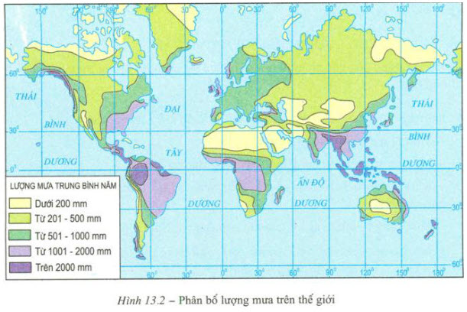
Lời giải
Lượng mưa phân bố không đều trên các lục địa dọc vĩ tuyến 300B.
- Trên lục địa Bắc Mĩ: phía Đông lượng mưa lớn nhất (1001 - 2000 mm/năm), phía Tây lượng mưa nhỏ (< 500 mm/năm).
⟹ do ven biển phía Đông có ảnh hưởng của dòng biển nóng Gơnxtrim, đón gió mùa từ biển thổi vào; phía Tây chịu ảnh hưởng của dòng biển lạnh Caliphoocnia.
- Khu vực Bắc Phi và Tây Nam Á lượng mưa rất thấp (201 - 500 mm/năm, có nơi < 201 mm/năm).
⟹ do chịu sự thống trị thường xuyên của áp cao chí tuyến, diện tích lục địa lớn, ven biển phía Tây Bắc chịu ảnh hưởng của dòng biển lạnh Canari.
- Phía Đông thuộc khu vực Nam Á, Đông Á có lượng mưa lớn (> 1000 mm/năm)
⟹ do nằm trong vùng hoạt động của hoàn lưu gió mùa, chịu ảnh hưởng sâu sắc của biển.

